Задание подготовлено в рамках проекта АНО «Лаборатория модернизации образовательных ресурсов» «Кадровый и учебно-методический ресурс формирования общих компетенций обучающихся по программам СПО», который реализуется с использованием гранта Президента Российской Федерации на развитие гражданского общества, предоставленного Фондом президентских грантов.
Разработчики
Гисматуллина Лилия Наилевна, ГБПОУ «Поволжский государственный колледж»
Перелыгина Екатерина Александровна, АНО «Лаборатория модернизации образовательных ресурсов»

МДК 01.01 Технология изготовления деталей на металлорежущих станках различного вида и типа по стадиям технологического процесса
Тема: Аддитивные технологии

Комментарии
КОЗ выполняется в рамках изучения раздела «Современные технологии в машиностроении». В ходе выполнения задания обучающиеся работают с понятийным аппаратом 3D-моделирования, обращают внимание на актуальность аддитивных технологий.
Рекомендуется обеспечить подготовку выступления всеми обучающимися, например, в рамках самостоятельной работы, при этом организовать несколько выступлений (3-4), чтобы иметь возможность сравнить выступления, обратить внимание на значимые элементы выступления, т.к. обеспечить формирование коммуникативной компетенции. После обсуждения компетентностной составляющей рекомендуется перейти к обсуждению актуальности аддитивных технологий.

Ваш колледж выиграл грант в рамках проекта обновления и модернизации материально-технической базы и приобрел современное оборудование: 3D-принтеры. Администрация колледжа объявила о наборе на курс дополнительного образования по 3D-моделированию для всех желающих, но желающих оказалось мало. Классный руководитель попросил вас подготовить презентацию курса и провести презентацию для студентов вашего колледжа для того, чтобы они записались на курс.
Изучите фрагмент программы дополнительного образования «3D-моделирование и прототипирование». Ознакомьтесь с фрагментом презентации «Аддитивные технологии. Основные направления развития». Подготовьтесь к презентации программы «3D-моделирование и прототипирование». Проведите презентацию. Будьте готовы ответить на вопросы.
Время на презентацию - 5 минут.

Программа дополнительного образования «3D-моделирование и прототипирование»
(фрагмент)
Область применения программы
Программа модуля разработана для погружения обучающихся в мир аддитивных технологий и включает в себя основы 3D-моделирования и 3D-печати.
Модуль предназначен для повышения информационно-коммуникационной грамотности обучающихся общеобразовательных учреждений и организаций СПО с целью ознакомления с современными технологиями аддитивного производства, стимулирования научно-технического творчества и формирования начальной профессиональной ориентации в мире профессий, связанных с использованием этих знаний. Модуль нацелен на получение следующих результатов:
ПК 1. Моделировать трехмерные объекты.
ПК 2. Подготавливать модель к печати.
ПК 3. Изготавливать (печатать) трехмерную модель на 3D-принтере.
Востребованность результатов модуля обусловлена массовым внедрением в производство аддитивных технологий и применением оборудования нового типа.
Применение новейших технологий 3D-моделирования и прототипирования, а также использование современных фотополимерных материалов при изготовлении прототипов элементов оборудования с недавнего времени становится популярной темой для обсуждений в образовательных организациях. Компетенция «Прототипирование» основана на процессе изготовления прототипов (опытных образцов) отдельных деталей, узлов изделий или непосредственно изделий, включая, в ряде случаев, также проектирование и отладку управляющих схем, при необходимости – написание управляющих программ.
В прототипировании могут широко применяться как технологии цифрового производства (3D-печать, лазерные гравировка и рез, обработка на станках с ЧПУ), так и осуществляемые вручную технологические процессы, такие, например, как литьё (с предшествующим ему созданием форм для отливок на станках с ЧПУ), создание композитных материалов. В ряде случаев также может быть целесообразно создание виртуальной модели разрабатываемого устройства.
Прототипирование, являясь промежуточным этапом между проектированием и серийным изготовлением изделия, может выступать как контроль качества проектирования, позволяя избежать возможных ошибок и минимизировать связанные с их возникновением расходы.
В сферу профессиональных обязанностей высококвалифицированного специалиста входят навыки прямого и обратного проектирования, подготовки заданий для цифрового производства, а также умение программировать встраиваемые автоматические системы.

Требования к промежуточным результатам освоения программы
С целью формирования перечисленных результатов обучающийся в ходе освоения программы должен:
иметь практический опыт:
- Создания простейшей цифровой трехмерной модели,
- Преобразования цифровой модели в формат 3D-печати,
- Изготовления трехмерной модели на 3D-принтере;
уметь:
- создавать 3D-модели деталей в программе КОМПАС-3D,
- преобразовывать цифровую модель в промежуточный формат,
- преобразовывать цифровую модель из промежуточного формата в формат 3D-печати,
- изготавливать сконструированные модели на 3D-принтере или лазерном станке,
- выполнять ручную доводку и сборку полученных изделий;
знать:
- принципы работы с программами 3D-моделирования, в частности КОМПАС,
- устройство 3D-принтера,
- возможности и ограничения технологии 3D-печати,
- интерфейс программы КОМПАС-3D,
- понятие трехмерного объекта,
- виды и преобразование трёхмерных объектов и групп объектов,
- принципы трехмерной печати,
- процесс печати 3D-модели.

Количество часов на освоение программы модуля:
Всего – 72 часа, в том числе:
- лекции, выполнение ЛР/ПЗ, демонстрационный экзамен – 42 часа;
- самостоятельная работа обучающегося, включая подготовку к демонстрационному экзамену – 12 часов;
- практика под руководством преподавателя – 14 часов.

Фрагмент презентация «Аддитивные технологии. Основные направления развития»
(авт. Меркушев А.Г., руководитель направления аддитивных технологий УрФУ)
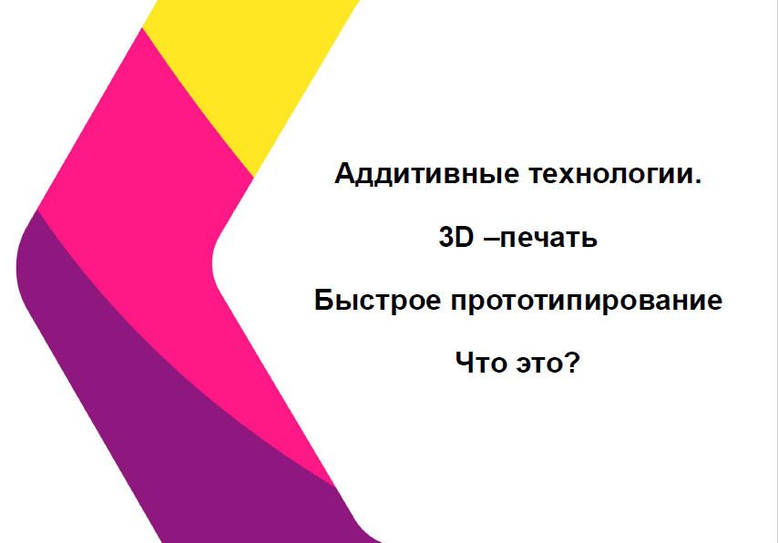
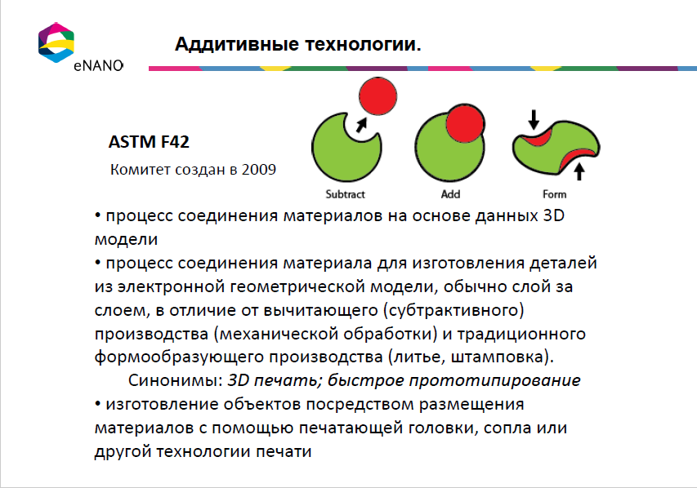
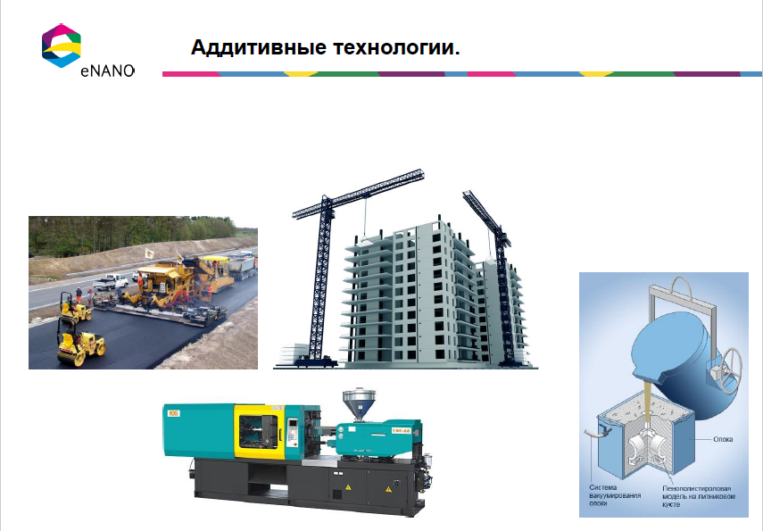
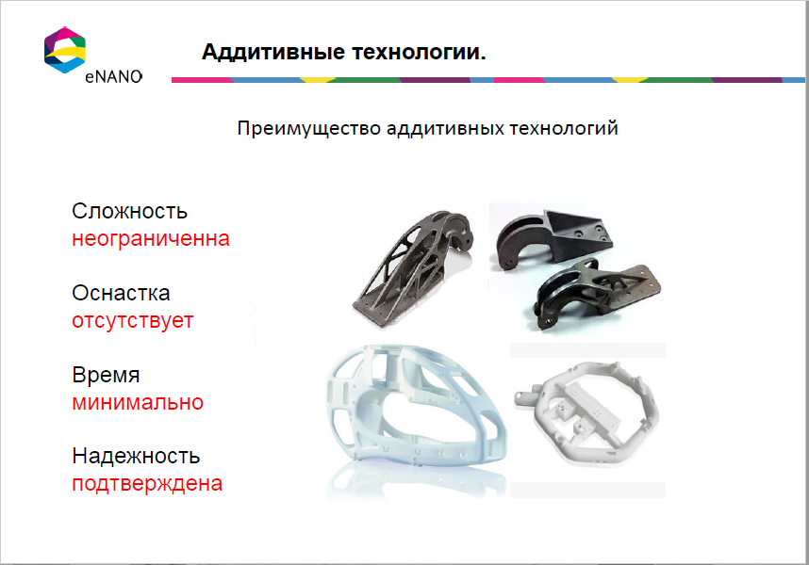
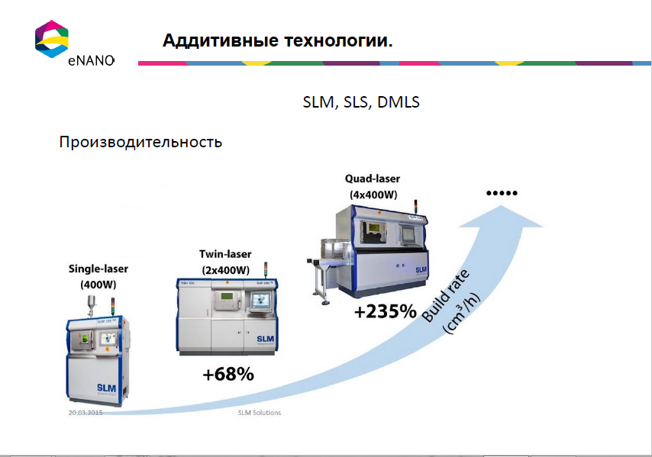
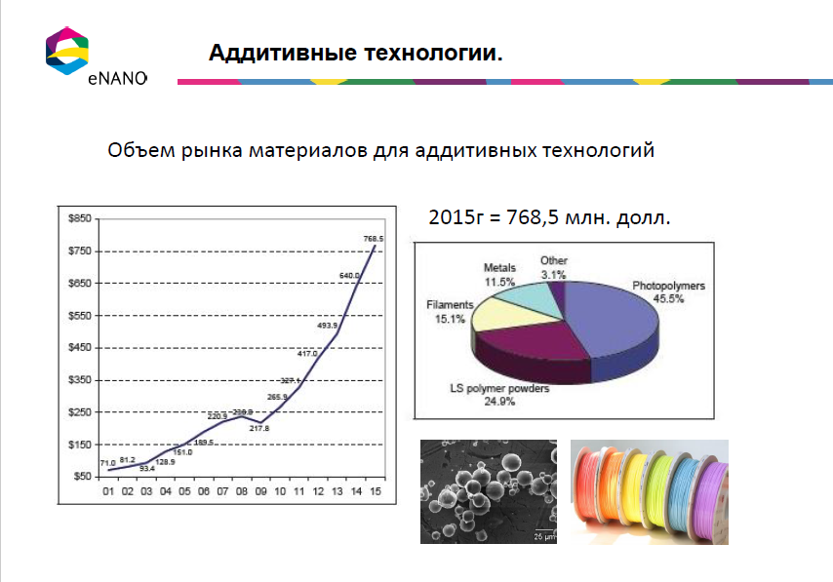

Использованы материалы источников:
Программа дополнительного профессионального образования «3D-моделирование и прототипирование» / Гисматуллина Л.Н. Самара. – На правах рукописи.
Аддитивные технологии. Основные направления развития: Презентация / Меркушев А.Г. // Режим доступа: http://www.myshared.ru/slide/1280272/.

Инструмент проверки

Содержание сообщения | Прозвучал призыв записаться на курс | 2 балла
 | Дано объяснение того, что такое 3Д-моделирование / аддитивные технологии | 1 балл
 | Показана актуальность курса:  высокая производительность / преимущества аддитивных технологий | 1 балл
 | рост рынка / массовое внедрение аддитивных технологий | 1 балл
 | области применения аддитивных технологий | 1 балл
 | Даны значимые характеристики курса:  перечислены конечные образовательные результаты (профессиональные компетенции) | 1 балл
 | объем программы | 1 балл
 | практико-ориентированность программы | 1 балл
 | Дан ответ на вопрос на понимание | 1 балл
 | Дан ответ на вопрос в развитие темы | 1 балл
 | Максимально за содержание | 11 баллов

Организация сообщения | Произношение отчетливое, голос достаточной громкости | 1 балл
 | Соблюден регламент (4 мин. - 5 мин. 15 сек.) | 1 балл
 | Смысловые блоки выступления отделены паузами | 1 балл
 | Смысловые блоки выступления выделены с помощью вербальных средств (средств логической связи) | 1 балл
 | Изложение последовательное и логичное | 1 балл
 | Максимально за организацию | 5 баллов
Грамотность речи | Параметры единой шкалы | 1-2-3 балла
Максимальный балл |  | 19 баллов

